|  |  |
| --- | --- |
| **Consejo 2021** **Consulta virtual de los consejeros, 8-18 de junio de 2021** |  |
|  | |
|  |  |
| **Punto del orden del día: ADM 5** | **Documento C21/47-S** |
|  | **7 de abril de 2021** |
|  | **Original: inglés** |
| Informe del Secretario General | |
| informe de situación sobre la aplicación de los  acuerdos 600 y 601 del consejo (UIFN, IIN) | |

|  |
| --- |
| Resumen  Tras la aprobación de los Acuerdos 600 y 601 en la reunión del Consejo de 2017, la UIT está en proceso de aplicar dichos Acuerdos. En este informe se resume la situación respecto de dicha aplicación y las consultas mantenidas con los Estados Miembros.  Este documento se preparó originalmente como C20/47 para su presentación a la reunión de 2020 del Consejo, pero no fue examinado.  Acción solicitada  Se invita al Consejo a **tomar nota** de las conclusiones contenidas en la Sección 5.  ____________  Referencias  *Documentos* [*C17/133*](https://www.itu.int/md/S17-CL-C-0133/es)*;* [*C17/134*](https://www.itu.int/md/S17-CL-C-0134/es)*;* [*C18/100*](http://www.itu.int/md/S18-CL-C-0100/es)*;* [*CWG-FHR 9/14*](https://www.itu.int/md/S19-CLCWGFHR09-C-0014/es)*;* [*CWG-FHR 9/15*](https://www.itu.int/md/S19-CLCWGFHR09-C-0015/es)*;* [*C19/47*](https://www.itu.int/md/S19-CL-C-0047/es)*;* [*C19/120*](https://www.itu.int/md/S19-CL-C-0120/es)*;* [*C20/47*](https://www.itu.int/md/S20-CL-C-0047/es) |

# 1 Antecedentes

1.1 Tras la aprobación de los Acuerdos 600 ([C17/133](https://www.itu.int/md/S17-CL-C-0133/es)) y 601 ([C17/134](https://www.itu.int/md/S17-CL-C-0134/es)) en la reunión de 2017 del Consejo, la Secretaría de la UIT ha iniciado el proceso de implementación de dichos Acuerdos.

1.2 La TSB presentó el Documento [C19/47](https://www.itu.int/md/S19-CL-C-0047/es) a la reunión de 2019 del Consejo, donde se informaba de la situación de la aplicación de los Acuerdos 600 y 601 del Consejo, incluida la situación de los contactos para proveedores de servicio UIFN y titulares de IIN.

1.3 El Consejo 2019 aprobó las recomendaciones de la Sección 2.2.25 del Resumen de los debates de la novena y última reunión plenaria del Consejo recogidas en el Documento [C19/120](https://www.itu.int/md/S19-CL-C-0120/es).

# 2 Situación financiera actualizada

2.1 UIFN (Acuerdo 600 del Consejo)

En 2018, las facturas en concepto de cuota de mantenimiento anual del UIFN ascendieron a 744 400 CHF. Un importe de 349 033 CHF se ha cancelado con arreglo a las recomendaciones del Consejo de 2019 para entidades que ya no están activas. Hasta la fecha, se ha pagado el 94 % de las facturas válidas, por un importe total de 395 367 CHF, y están pendiente de pago facturas por un importe total de 21 700 CHF.

En 2019 las facturas enviadas representaban un total de 193 100 CHF y se recibió el 99 % de los pagos. El resto todavía está pendiente de cobro.

En 2020 las facturas enviadas representaban un total de 141 400 CHF y se recibió el 68 % de los pagos. El resto todavía está pendiente de cobro.

A fecha de 23 de marzo de 2021, el importe total pendiente de cobro en concepto de cuota de mantenimiento anual del UIFN para 2018, 2019 y 2020 asciende a 66 400 CHF.

En el Anexo B se enumeran las entidades para las que la TSB tiene un contacto válido, que han sido facturadas en 2018, 2019 y/o 2020 y no han pagado sus facturas hasta la fecha. La Secretaría solicita la asistencia de los Estados Miembros para cobrar esta deuda.

2.2 IIN (Acuerdo 601 del Consejo)

Aún no se han generado las facturas en concepto de cuota de mantenimiento anual del IIN para 2018, 2019 y 2020, ya que la Secretaría sigue tratando de obtener confirmación de los contactos para los titulares de la asignación por parte de los organismos reguladores, administraciones nacionales u organismos autorizados.

# 3 Situación de los contactos para los proveedores del servicio UIFN y los titulares de asignaciones de IIN

3.1 Con arreglo a las recomendaciones aprobadas del Consejo de 2019 recogidas en la Sección 2.2.25 del Documento [C19/120](https://www.itu.int/md/S19-CL-C-0120/es), en esta sección se facilita información actualizada acerca de la situación de los proveedores de servicio UIFN y los titulares de asignaciones IIN:

3.1.1 La lista de proveedores de servicios UIFN en el **Anexo A** se marcará como "no localizable" en la base de datos. Los registros correspondientes a estos proveedores de servicios UIFN son susceptibles de ser eliminados de la base de datos de la UIT y los UIFN asignados a estos registros podrán recuperarse en función de las confirmaciones/notificaciones de las Administraciones/reguladores nacionales. Se cancelarán las facturas para aquellos de los proveedores de servicios UIFN a los que se ha enviado facturas correspondientes a las cuotas de mantenimiento para 2018.

3.1.2 Si se mantiene el impago de las facturas enviadas a los proveedores de servicios UIFN de la lista del **Anexo B** durante un periodo prolongado, la Secretaría solicitaría la asistencia de los Estados Miembros para el cobro de la deuda.

3.1.3 Se insta a las Administraciones/reguladores nacionales o agencias autorizadas a prestar asistencia en la identificación de información de contacto actualizado o la situación de los proveedores de servicio UIFN (por ejemplo, si ya no han cesado sus servicios) que figuran en la lista del **Anexo C**.

3.1.4 En el sitio web de la UIT se publicará la lista de IIN cuya información de contacto está pendiente, como IIN con situación "titular no localizable" y se anunciará en el Boletín de Explotación de la UIT. Se alienta a las Administraciones/reguladores nacionales o agencias autorizadas a prestar asistencia en la identificación de su situación actual y/o información de contacto.

3.1.5 Para los UIFN e IIN que todavía están en consulta con las Administraciones/reguladores nacionales o agencias autorizadas, su situación debe confirmarse antes del 31 de octubre de 2021. Si no se recibe objeción alguna de las Administraciones/reguladores nacionales o agencias autorizadas, los correspondientes UIFN e IIN se considerarán no activos y se eliminarán de las bases de datos de la UIT.

3.2 En la siguiente figura se muestra, la situación relativa a los datos de contacto de 849 IIN incluidos en la base de datos de la UIT a fecha de 15 de marzo de 2021.

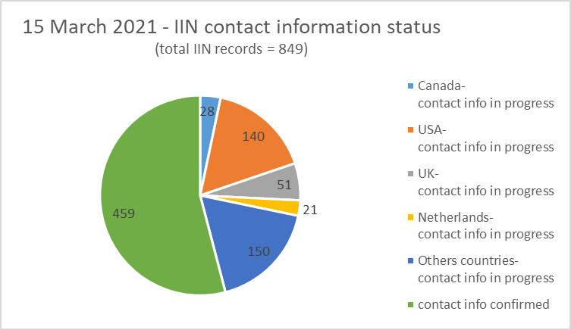

Información de contacto confirmada

Países Bajos:   
En espera de información de contacto

Reino Unido:   
En espera de información de contacto

Estados Unidos:   
En espera de información de contacto

Canadá:   
En espera de información de contacto

15 de marzo de 2021 – Situación de la información de contacto de los IIN  
(total de registros de IIN: 849)

Otros países:  
En espera de información de contacto

Nota: El número de registros de IIN para los países enumerados en la figura anterior incluyen las zonas geográficas abarcadas por sus administraciones.

# 4 Observaciones

En el siguiente cuadro se indica el número de registros IIN actualizados por año desde 2014, con arreglo a las notificaciones y respuestas recibidas de las Administraciones/reguladores nacionales o agencias autorizadas:

| Año | Nuevos | Suprimidos | Actualizados | Total/anual |
| --- | --- | --- | --- | --- |
| 2014 | 22 | 3 | 12 | 37 |
| 2015 | 24 | 1 | 6 | 30 |
| 2016 | 22 | 1 | 14 | 37 |
| 2017 | 22 | 7 | 83 | 112 |
| 2018 | 35 | 29 | 154 | 218 |
| 2019 | 17 | 7 | 71 | 95 |
| 2020 | 38 | 3 | 8 | 49 |
| A fecha de 15 de marzo de 2021 | 7 | 1 | 1 | 9 |

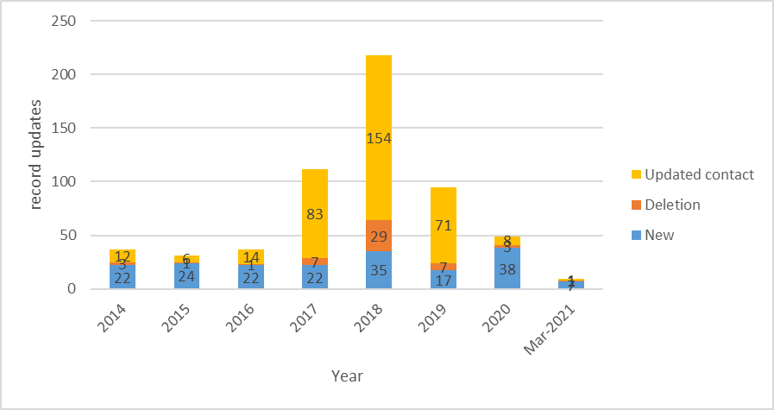

Marzo de 2021

Año

Registros actualizados

Suprimidos

Contactos actualizados

Nuevos

Se observa un fuerte aumento en el número de registros IIN modificados por año tras la aprobación del Acuerdo 601 del Consejo. Este proceso mejora la precisión de los registros IIN mantenidos en la base de datos de la UIT.

# 5 Conclusión

La Secretaría continúa con la implementación de los Acuerdos 600 y 601 del Consejo.

Con arreglo a las recomendaciones aprobadas del Consejo de 2019 recogidas en el resumen de los debates de la novena y última reunión plenaria del Consejo, Documento [C19/120](https://www.itu.int/md/S19-CL-C-0120/es):

La Secretaría solicita la asistencia continua de los Estados Miembros para recuperar la deuda identificada en el **Anexo B**.

Se insta a las Administraciones/organismos reguladores u organismos autorizados a prestar ayuda a la Secretaría para determinar la situación actualizada y/o los datos de contacto de los UIFN identificados en el **Anexo C** y los **contactos de los IIN**.

Anexo A

Lista de proveedores de servicios UIFN sujetos a supresión

Ninguno

Anexo B

Lista de proveedores de servicios UIFN pendientes de pago para 2018, 2019 y 2020

| Año | Importe | Moneda | Cantidad  de UIFN | Nombre de la empresa | País/zona geográfica | Nota |
| --- | --- | --- | --- | --- | --- | --- |
| 2020 | 200,00 | CHF | 2 | Telefónica de Argentina S.A. | Argentina |  |
| 2020 | 13 900,00 | CHF | 139 | BICS SA | Bélgica |  |
| 2018 | 100,00 | CHF | 1 | Telecom Itália Móbile S.p.A. (TIM)  (ex-INTELIG Telecomunicações Ltda.) | Brasil |  |
| 2018 | 500,00 | CHF | 5 | Colombia Telecomunicaciones S.A. ESP – Telecom Colombia | Colombia |  |
| 2020 | 300,00 | CHF | 3 | O2 Czech Republic a.s. | República Checa |  |
| 2018 | 200,00 | CHF | 2 | Telia Eesti AS (antiguamente Elion Ettevõtted AS) | Estonia |  |
| 2018 | 200,00 | CHF | 2 | Télécom Développement | Francia | Altice/SFR |
| 2018 | 100,00 | CHF | 1 | TelePassport AG | Alemania | Adquisición por *mobilcom‑debitel GmbH* |
| 2020 | 400,00 | CHF | 4 | PLANinterNET VoIP-GmbH | Alemania |  |
| 2019 | 400,00 | CHF | 4 | OTEGLOBE S.A. | Grecia |  |
| 2018 | 100,00 | CHF | 1 | Empresa Hondureña de Telecomunicaciones (HONDUTEL) | Honduras |  |
| 2018 | 400,00 | CHF | 4 | HKBN Enterprise Solutions HK Limited (ex-WTT HK Limited) | Hong Kong, China |  |
| 2020 | 16 600,00 | CHF | 166 | PCCW – HKT | Hong Kong, China |  |
| 2018 | 14 000,00 [pago parcial: 2 800 CHF] | CHF | 140 | Bezeq International | Israel |  |
| 2020 | 6 800,00 | CHF | 68 | Partner Land-Line Communications Solutions LP | Israel |  |
| 2018 | 1 000,00 | CHF | 10 | Eutelia S.p.A. | Italia | Adquirido parcialmente por CloudItalia, pero sin responsabilidad de UIFN, es posible comunicarse con 3 UIFN. |
| 2020 | 100,00 | CHF | 1 | JSC Kazakhtelecom | Kazajstán |  |
| 2018 | 100,00 | CHF | 1 | SIA LATTELEKOM | Letonia |  |
| 2020 | 400,00 | CHF | 4 | Telia Lietuva AB/TEO LT, AB | Lituania |  |
| 2020 | 2 100,00 | CHF | 21 | Telekom Malaysia Berhad | Malasia |  |
| 2018 | 100,00 | CHF | 1 | Vodafone New Zealand | Nueva Zelandia |  |
| 2020 | 700,00 | CHF | 7 | Cable & Wireless Panamá S.A. | Panamá |  |
| 2018 | 300,00 | CHF | 3 | Telefónica del Perú | Perú |  |
| 2018 | 100,00 | CHF | 1 | Telecable de Asturias S.A. | España |  |
| 2018 | 900,00 | CHF | 9 | Tele 2 AB | Suecia |  |
| 2020 | 2 700,00 | CHF | 27 | CAT Telecom | Tailandia |  |
| 2018 | 500,00 | CHF | 5 | Kingston communications/Affiniti | Reino Unido |  |
| 2018 | 300,00 | CHF | 3 | PRIMUS Telecommunications Ltd. | Reino Unido |  |
| 2019 | 100,00 | CHF | 1 | ComoreTel Limited | Reino Unido |  |
| 2018 | 5 600,00 | CHF | 56 | International Telcom Ltd. | Estados Unidos |  |

Anexo C

Lista de proveedores de servicios UIFN que requieren más información

| Año | Importe | Moneda | Cantidad  de UIFN | Nombre de la empresa | País/zona geográfica | Nota |
| --- | --- | --- | --- | --- | --- | --- |
| 2018 | – | – | 3 | IT-Austria GmbH | Austria |  |
| 2018 | – | – | 1 | AES Comunicaciones Bolivia S.A. | Bolivia |  |
| 2018 | – | – | 2 | BellSouth Chile | Chile |  |
| 2018 | – | – | 9 | Inclarity PLC (ex ABS Telecom plc) | Reino Unido |  |

______________